PERANCANGAN ARSITEKTUR ELECTRONIC MEDICAL RECORD (EMR) MENGGUNAKAN METODE ENTERPRISE ARCHITECTURE PLANNING (EAP) ARSITEKTUR ENTERPRISE

(Studi Kasus : Klinik Sonny Medika Bidan Enen Bandung)

Seni Meilani Putri
ABSTRAK

Klinik Sonny Medika Bidan Enen merupakan salah satu penyedia layanan kesehatan yang memiliki tenaga medis yang terampil, namun pengelolaan data rekam medis yang ada pada klinik masih dilakukan secara manual. Resiko terjadinya kesalahan dalam penyimpanan dan pengelolaan data rekam medis yang diakibatkan kesalahan manusia (human error) masih cukup tinggi, sehingga dapat menurunkan kualitas pelayanan.

Dengan dirancangnya sistem Electronic Medical Record (EMR) dapat membantu proses pengelolaan data rekam medis, sehingga pelayanan dan penyimpanan arsip lebih baik dan dapat mengurangi kesalahan yang terjadi.

Perancangan EMR dilakukan dengan metode Enterprise Architecture Planning (EAP). Terdapat empat tahapan yang dilakukan, yang meliputi tujuh komponen utama yang menunjukkan tahapan untuk menentukan dan merencanakan implementasi arsitektur sistem informasi. Tujuh komponen utama pada EAP meliputi Inisiasi Perancangan, Pemodelan Bisnis, Sistem Teknologi Saat Ini, Perancangan Arsitektur Data, Perancangan Arsitektur Aplikasi, Perancangan Arsitektur Teknologi, dan Rencana Implementasi.

Hasil dari perancangan EMR dengan metode EAP berhasil mendefinisikan 3 proses bisnis. Pada arsitektur data menghasilkan 7 entitas data, pada arsitektur aplikasi dihasilkan 4 usulan aplikasi, serta pada arsitektur teknologi dihasilkan usulan perancangan arsitektur teknologi. Arsitektur EMR dapat meminimalisir kesalahan data rekam medis, sehingga data menjadi lebih akurat dan relevan serta pelayanan antar unit di klinik akan terintegrasi.

Kata kunci : Klinik Sonny Medika Bidan Enen, Arsitektur ELECTRONIC MEDICAL RECORD (EMR), Enterprise Architecture Planning (EAP), Zachman Framework.

I. PENDAHULUAN
Rekam medis merupakan informasi kesehatan pribadi pasien yang bersifat vital. Rekam medis hanya dapat diakses oleh dokter dan pihak yang memiliki otorisasi. Rekam medis juga merupakan bukti tertulis pelayanan kesehatan yang dilakukan oleh dokter, tenaga medis dan pihak penyedia layanan kesehatan, selain itu sebagai bukti tertib administrasi yang dapat dipertanggungjawabkan. Karena fungsi rekam medis sangat penting, maka perlu dilakukan pengelolaan yang tepat.
Klinik Sonny Medika merupakan salah satu penyedia layanan kesehatan yang memiliki tenaga medis yang terampil, namun pengelolaan rekam medis yang ada saat ini pada klinik, masih dilakukan secara manual, belum memiliki arsitektur sistem informasi yang terintegrasi antar tiap unit layanan yang ada, sehingga hal ini dapat meningkatkan resiko terjadinya kesalahan dalam penyimpanan dan pengelolaan rekam medis yang diakibatkan kesalahan manusia (human error). Klinik Sonny Medika Bidan Enen tidak memiliki sistem informasi yang terintegrasi, masih sering terjadi penyediaan informasi rekam medis yang tidak tepat waktu, sehingga penanganan medis tidak bisa dilakukan segera, masalah lainnya adalah terjadinya ketidakjelasan pembagian rekam medis antara layanan umum dan layanan bidan, karena kedua layanan ini pengelolaan rekam medisnya disatukan. hal ini jelas mengurangi kualitas pelayanan kesehatan di klinik tersebut.
Karena fungsi rekam medis sangat penting, maka perlu dilakukan pengelolaan yang tepat, hal ini dapat dilakukan melalui perancangan arsitektur teknologi informasi, khususnya pengelolaan rekam medis secara elektronik dengan memanfaatkan teknologi, atau yang biasa disebut Electronic Medical Record (EMR). Perancangan arsitektur EMR dapat dilakukan dengan menggunakan metode Enterprise Architecture Planning (EAP) menggunakan kerangka Zachman. EAP merupakan suatu metodologi untuk merencanakan arsitektur enterprise yang memfokuskan pada arsitektur data, arsitektur aplikasi serta arsitektur teknologi yang berorientasi pada kebutuhan bisnis.

LANDASAN TEORI
  - Pengertian Arsitektur Enterprise
Arsitektur Enterprise merupakan salah satu disiplin ilmu dalam teknologi informasi yang memiliki definisi sebagai berikut :
            - Cetak biru pemetaan hubungan antar komponen dan semua orang yang bekerja di dalam perusahaan secara konsisten untuk meningkatkan kerja sama/kolaborasi, serta koordinasi diantaranya[1].
            - Representasi deskriptif (model) yang relevan untuk menggambarkan sebuah enterprise dan apa saja yang harus dihasilkan guna memenuhi kebutuhan manajemen atau organisasi [2].
            - Deskripsi misi para stakeholder yang mencakup parameter informasi, fungsionalitas, lokasi, organisasi, dan kinerja. Arsitektur Enterprise menjelaskan rencana untuk membangun sistem atau sekumpulan sistem[3].
Arsitektur Enterprise memiliki empat komponen utama yaitu, arsitektur bisnis, arsitektur informasi (data), arsitektur teknologi dan arsitektur aplikasi. Arsitektur enterprise mempunyai arti penting bagi organisasi sebab salah satu hasilnya adalah keselarasan (alignment) antara teknologi informasi dan kebutuhan bisnis.
  - Enterprise Architektur Planning (EAP)
Enterprise Architecture Planning (EAP) merupakan suatu pendekatan yang dibuat oleh Steven H. Spewak untuk membangun arsitektur enterprise dengan berdasarkan dorongan data dan dorongan bisnis. Enterprise Architecture Planning adalah proses pendefinisian arsitektur dalam penggunaan informasi untuk mendukung bisnis dan rencana untuk mengimplementasikan arsitektur tersebut[3].
Langkah-langkah dalam EAP memberikan panduan praktis dalam membuat arsitektur dari dua baris dan tiga kolom pertama kerangka kerja Zachman[2]. Kerangka kerja Zachman merupakan kerangka kerja untuk memetakan hubungan antara komponen enterprise terhadap level arsitektur yang menjadi perhatian pihak-pihak yang berkepentingan dengan Enterprise Architecture. Hubungan antara kerangka kerja Zachman dan EAP adalah proses mendefinisikan dua level atas kerangka kerja Zachman. Sehingga jika dipetakan ke dalam kerangka kerja Zachman, EAP akan berada di baris pertama dan baris kedua yang merupakan perspektif perencana dan pemilik. Sedangkan aspek yang dibahas dalam EAP berada pada tiga kolom dari kerangka kerja Zachman, yaitu meliputi data, fungsi dan jaringan dari arsitektur sistem informasi.
Enterprise Architecture Planning memiliki 7 (tujuh) komponen utama yang menunjukkan tahapan untuk menentukan dan merencanakan implementasi arsitektur sistem informasi. Tujuh komponen utama ini dikelompokkan menjadi 4 (empat) lapisan [3], Gambar 1.
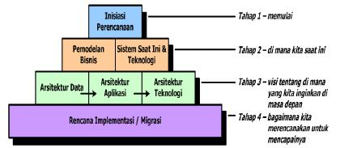
Gambar 1. Komponen dan lapisan EAP

METODOLOGI PENELITIAN
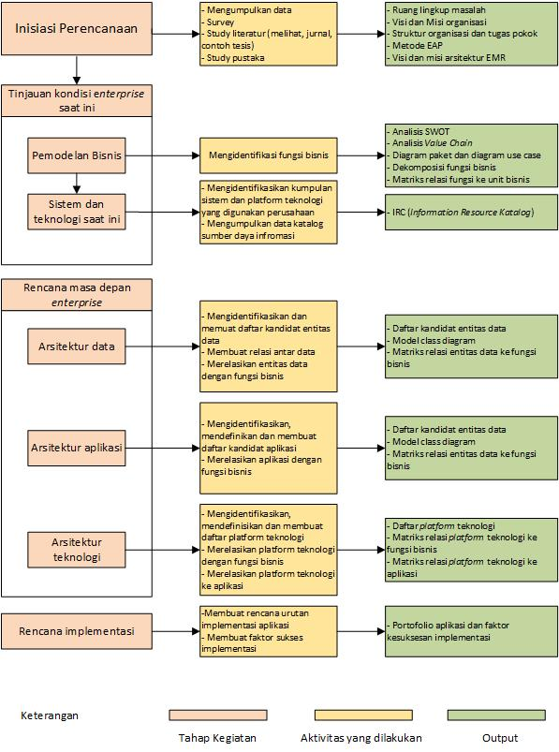
Metode yang digunakan dalam penelitian ini adalah Enterprise Architecture Planning (EAP) menggunakan kerangka Zachman. Kerangka penelitian untuk memudahkan penyusunan dapat dilihat pada gambar di bawah ini:
Gambar 2. Kerangka Penelitian

PERENCANAAN ARSITEKTUR
- Tinjauan kondisi saat ini
              - Analisis SWOT
Analisis SWOT (Strenght, Weakness, Opportunities, Threats) dapat memberikan informasi mengenai kondisi klinik saat ini dan dapat digunakan oleh klinik untuk memilih kebijakan dan rencana terbaik untuk perkembangan bisnis di masa depan.
Tabel 1. Matriks SWOT Klinik Sonny Medika Bidan Enen
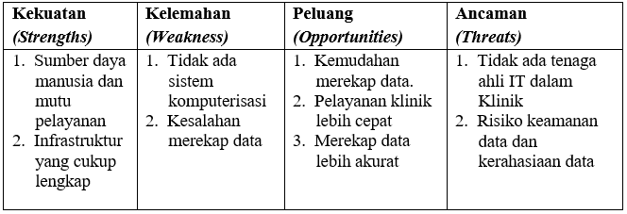
              - Pemodelan Bisnis Menggunakan Analisis Value Chain
Analisis value chan memberikan kerangka untuk mengidentifikasikan dengan mengelompokan ke dalam aktivitas utama dan aktivitas pendukung seperti dapat dilihat pada gambar di bawah ini.
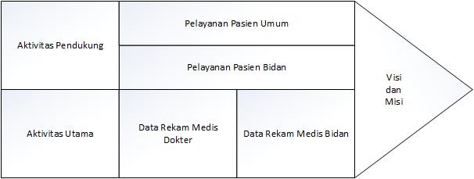
Gambar 3. Value Chain Klinik Sonny Medika Bidan Enen
              - Pendefinisian Proses Bisnis
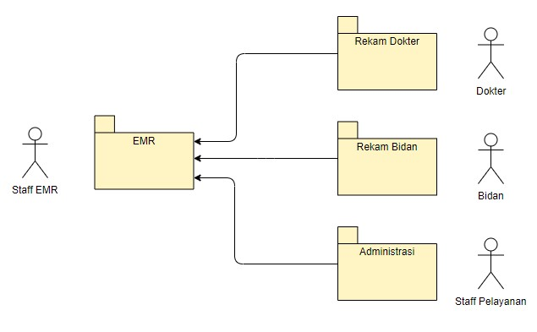
Gambar 4. Diagram Paket Proses Bisnis Klinik Sonny Medika Bidan Enen

              - Sistem dan Teknologi saat ini
Proses yang berjalan pada Klinik Sonny Medika Bidan Enen saat ini masih berjalan secara manual tanpa adanya sistem komputerisasi. Untuk menggambarkan kondisi proses saat ini dibuat alur flowmap seperti gambar di bawah ini.

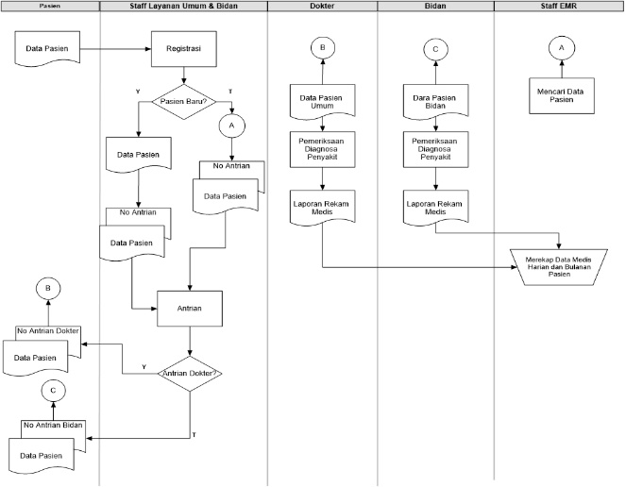
Gambar 5. Proses Klinik Sonny Medika Bidan Enen Saat ini

Rencana Masa Depan

Arsitektur Data
Untuk menentukan kandidat entitas, maka data yang diperlukan adalah data berdasarkan fungsi bisnis yang diperoleh dari proses bisnis. Daftar kandidat entitas berserta definisinya akan dijelaskan pada tabel berikut.

Tabel 2. Entitas dan Definisinya
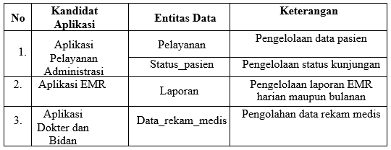
              - Membuat Relasi Data Antar Atribut Entitas dengan ERD
Atribut untuk masing-masing kelas data diperoleh dari pengembangan kelas data dan format data manual yang ada di Klinik Sonny Medika Bidan Enen. Berikut adalah gambar ERD (Entity Relationship Diagram)

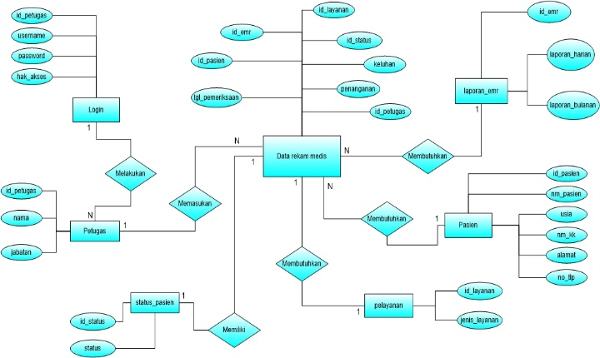

Gambar 6. Entity Relationship Diagram
              - Rancangan Sistem dan Teknologi
Perbedaan sistem yang berjalan saat ini dengan rancangan sistem yang diusulkan pada Klinik Sonny Medika Bidan Enen ada pada proses penyimpanan data pasien maupun data rekam medis. Data tersebut sudah menggunakan teknologi informasi, dimana data tersebut disimpan pada database sehingga setiap unit yang berjalan dapat mengelola data secara langsung tanpa harus mendistribusikan data secara manual ke tiap unit lainnya. Untuk menggambarkan rancangan teknologi yang diusulkan dibuat alur flowmap seperti gambar di bawah ini.
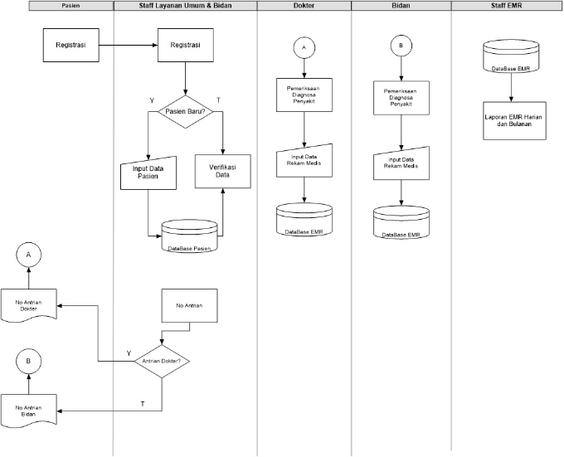
Gambar 7. Flowmap Rancangan Sistem dan Teknologi
              - Arsitektur Aplikasi
- Mendefinikasikan Aplikasi
Tabel 3. Kandidat aplikasi dan definisnya
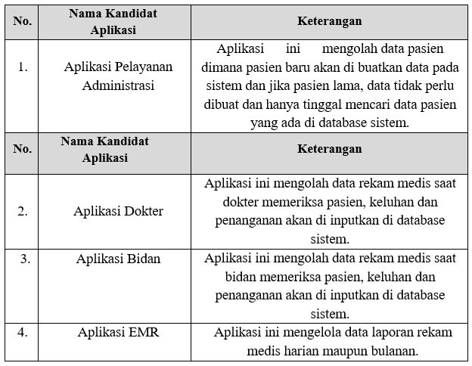
- Pengelompokan Kandidat Aplikasi
Tabel 4. Pengelompokan Kandidat Sistem Aplikasi
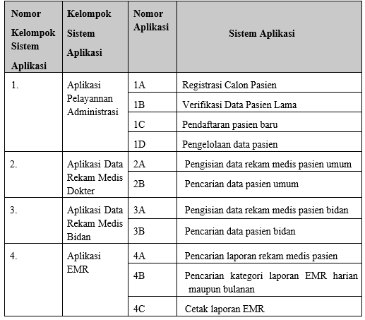
- Membuat Relasi Fungsi Bisnis dengan Modul Aplikasi
Berdasarkan kandidat entitas pada tabel 3 diatas, maka relasi fungsi bisnis dengan kandidat aplikasi dapat petakan ke arsitektur bisnis pada gambar berikut.

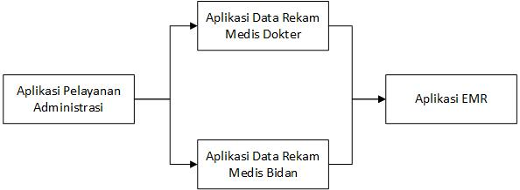
Gambar 8. Pemetaaan Relasi Fungsi Bisnis dan Kandidat Aplikasi ke Arsitektur Bisnis

Berdasarkan pada relasi fungsi bisnis pada gambar diatas, maka arsitektur aplikasi dapat dimodelkan dengan menggunakan application landscape berikut ini:

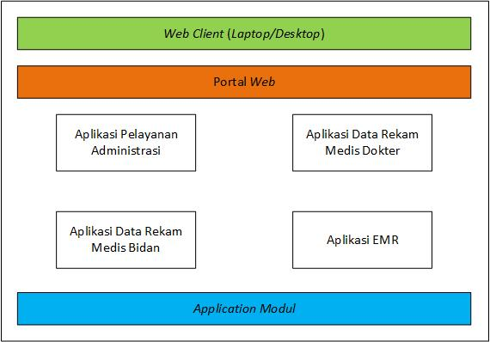
Gambar 9. Arsitektur Sistem Klinik Sonny Medika Bidan Enen
              - Arsitektur Teknologi
Berdasarkan uraian keragaman pengembangan jaringan dan kondisi teknologi yang ada, maka dapat dibuat topologi jaringan seperti pada gambar 12 dibawah ini yang dijadikan sebagai usulan perbaikan perkembangan jaringan di Klinik Sonny Medika Bidan Enen.
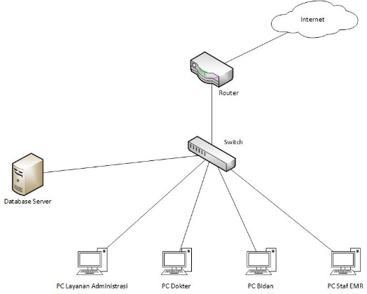
Gambar 10. Usulan Topologi Jaringan Klinik Sonny Medika Bidan Enen

3 . Rencana Implementasi
Rencana implementasi merupakan tahapan terakhir dari perencanaan arsitektur enterprise yaitu suatu tahapan yang berisi rencana yang harus dipersiapkan ketika akan mengimplementasikan arsitektur enterprise. Langkah yang dilakukan adalah mengurutkan implementasi aplikasi kemudian untuk implementasinya dibuat jadwal implementasi berdasarkan urutan implementasi aplikasi yang sudah dibuat dan disertakan gambaran rekomendasi blueprint.
              - Urutan Impelentasi

Tabel 5. Urutan Implementasi aplikasi berdasarkan perspektif manajemen

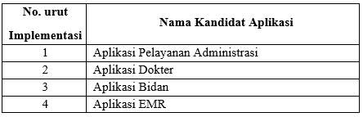

KESIMPULAN
Berdasarkan latar belakang dan hasil penelitian serta pembahasan Enterprise Architecture Planning menggunakan Zachman Framework dapat ditarik kesimpulannya yaitu :
      - Perancangan arsitektur EMR dapat meminimalisir kesalahan penyimpanan dan pengelolaan data, serta pencatatan rekam medis yang diakibatkan kesalahan manusia (human error).
      - Perancangan EMR menghasilkan rancangan untuk merekap data medis yang akurat dan relevan.
      - Dengan adanya arsitektur EMR dapat mempercepat proses pencarian rekam medis pasien.

DAFTAR PUSTAKA
Lankhorst et al, 2005, Enterprise Architecture at Work: Modelling, Communication, and Analysis, Springer, Berlin.
Osvalds, G. 2001. Definition od Enterprise Architecture – Centric Models for The Systems Engineers, TASC Inc.

[CIO Council] Chief Information Officer Council. 2001, A Practical Guide to Federal Enterprise Architecture, Version 1.0., Springfield, Boston.
Zachman, JA, 1997, Enterprise Architecture: The Issue of The Century, Database Programming and Design, Zachman International, Inc., Kanada.
Dantu, B., Smith, E., 2011, Medical Process Modeling with a Hybrid System Dynamics Zachman Framework, Procedia Computer Science, Vol 6, hal 76-81.
Slameto, A. A., Utami, E., Pangera, A. A., 2013, Penerapan Zachman Framework dalam Merancang Sistem Pelaporan Kerusakan Komputer, Semnasteknomedia 2013, 13 Januari 2013.
Spewak, S. H., Hill, S.C., 1992, Enterprise Architecture Planning, John Wiley & Sons, Inc.

Makmurta, J. 2007. Slide Proses Bisnis.

“Klinik Sonny Medika Bidan Enen”, Situs id.scribd.com, https://id.scribd.com/document/365704832/Profil-Klinik

